Guía para la revisión y propuesta de procedimientos de la Biblioteca de la Universidad Complutense de Madrid

19 de junio de 2009

El contenido de este documento es propiedad de la Universidad Complutense. La información aquí contenida sólo debe ser utilizada para el fin para el que es suministrada. Este documento y todas sus copias deben ser devueltos a la Universidad si así se solicita.
ÍNDICE

INTRODUCCIÓN

1. DEFINICIONES

2. REVISIÓN Y PROPUESTA DE LOS PROCEDIMIENTOS

2.1. Dinámica de los grupos de trabajo
2.2. Pautas para la redacción de los procedimientos

3. RECOMENDACIONES PRÁCTICAS PARA LOS GRUPOS DE TRABAJO

****************************
INTRODUCCIÓN

Este documento contiene las directrices básicas para la elaboración y revisión del Manual de Procesos y Procedimientos de la BUC.

Su objeto es servir de guía para la revisión y modificación de los procedimientos elaborados hasta la fecha y la propuesta y desarrollo de aquellos que, o bien no han sido redactados en su totalidad, o se propongan por parte de los grupos de trabajo creados al efecto.

DEFINICIONES

Proceso: conjunto de actividades mutuamente relacionadas o que interactúan, las cuales transforman elementos de entrada en resultados (Norma ISO 9000:2000). Un proceso tiene como objetivo último para quienes intervienen en él conseguir un resultado que satisfactorio para el receptor final.

Procedimiento: forma especificada para llevar a cabo una actividad o un proceso. Es el soporte documental de los procesos que describe por pasos el conjunto de actividades/tareas que se realizan en el mismo.
Los procedimientos especifican las actividades y tareas del personal y la secuencia de su realización, por lo que reflejan de modo detallado la forma de actuación y las responsabilidades respectivas de los miembros de la organización encargados de ejecutar y supervisar las acciones previstas.

Mapa de procesos y procedimientos: es el resumen esquemático visual de los procesos, que estructuran y encadenan los diferentes procedimientos a aplicar. Permite visualizar todos los procesos de la organización de forma esquemática para poder comprender la transformación de las entradas (necesidades) en el resultado final (los servicios que se prestan).

Relación de procedimientos: Listado completo de los procedimientos elaborados por los diferentes servicios y revisados, completados y aprobados por los distintos grupos de trabajo.
2. REVISIÓN Y PROPUESTA DE PROCEDIMIENTOS

Los documentos serán estudiados por los diferentes grupos de trabajo, que podrán realizar las modificaciones que consideren oportunas en la descripción y redacción final de los procedimientos, así como proponer cambios en la estructura de los procesos y subprocesos.

De igual manera, los diferentes grupos podrán realizar propuestas de nuevos procedimientos que a su juicio deban incluirse en el documento final, ateniéndose para ello a las indicaciones expresadas en esta guía.

2.1. Dinámica de los grupos de trabajo

El coordinador de cada grupo establecerá la dinámica que estime oportuna para la revisión y propuesta de los procedimientos correspondientes. Desde el Servicio de Evaluación proponemos el siguiente sistema:

1. El coordinador del grupo de trabajo reparte entre sus miembros los procedimientos existentes o la propuesta de otros nuevos para su elaboración.

2. Desde la intranet (http://www.ucm.es/BUCM/intranet/9178.php) cada persona se descarga los documentos que le han correspondido y los guarda en una carpeta de su PC con el nombre que tiene de origen (ej. 29461.php.doc).

3. Se realizan los cambios oportunos en el contenido del documento. No es necesario modificar o añadir el diagrama de flujo del procedimiento; esa tarea se realizará en el Servicio de Evaluación.

4. En la página 1:
- si el procedimiento es nuevo, se rellena:

Elaborado por | Fecha

- si es sólo revisión de un procedimiento ya elaborado, se rellena:

Revisado por: | Fecha

5. Una vez realizadas las modificaciones se guarda en la misma carpeta con el siguiente formato de nombre de fichero: el código del procedimiento (ejemplo: PD 2.1.1.) más la fecha de modificación con el siguiente formato: aaaammdd (ej. 20090910). Ejemplo final: PD2.1.1.20090910.doc.

6. Se envía por correo electrónico al coordinador del grupo que, una vez consensuadas las modificaciones y propuestas del mismo, enviará la documentación resultante a jaberbes@buc.ucm.es.
7. Para la realización de este proceso ponemos también a vuestra disposición un blog: http://www.ucm.es/BUCM/blogs/procedimientos/ donde los miembros de los grupos de trabajo podréis colgar los post y documentos que estiméis oportunos y todos los bibliotecarios de la BUC podrán hacer los comentarios o aportaciones que quieran.

2.2. Pautas para la redacción de los procedimientos

  - Claridad, precisión y concisión.
  - No incluir gerundios, adjetivos calificativos, abreviaturas y palabras indefinidas como “etcétera”.
  - Se indicarán las acciones precisas y ordenadas para el desarrollo del procedimiento.

- Plantilla. Cada procedimiento debe estar redactado así:
Portada  - Encabezamiento  - Categoría  - Numeración  - Paginación  - Nº de revisión  - Código (PD/PO/PA y nº)  - Titulo  - Presentación  - Código  - Título  - Autoría:  - Elaboración / Fecha  - Revisión / Fecha  - Aprobación / Fecha | 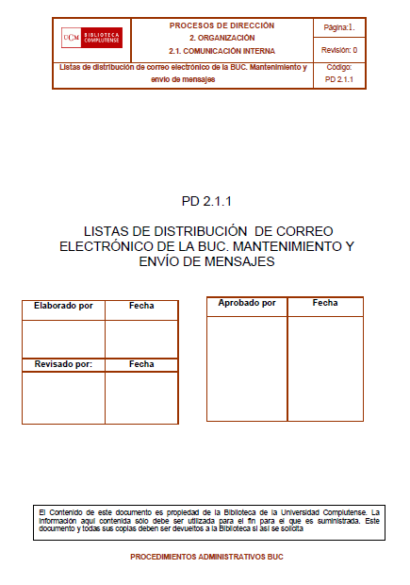
Registro de revisiones  - Fecha  - Capítulo/página  - Responsable  - Descripción de la modificación | 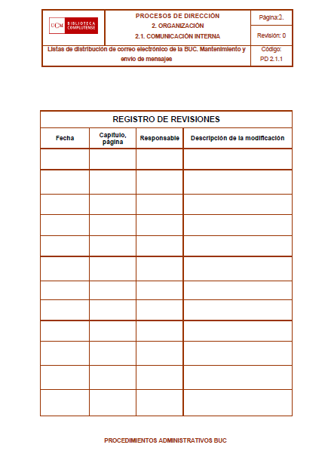
Desarrollo del procedimiento  - Índice  - Propósito  - Alcance  - Descripción  - Desarrollo del proceso  - Diagrama de flujos  - Referencias | 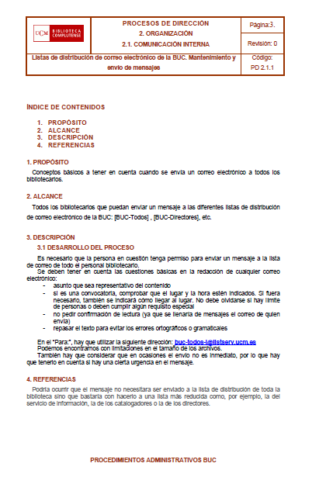
- Desarrollo del procedimiento

- Propósito. Indica de forma breve el objeto del proceso.

- Alcance. Descripción de las áreas o departamentos involucrados en la ejecución del procedimiento.
Se debe contestar a las siguientes preguntas:
- ¿quiénes son sus responsables?
- ¿a quién va dirigido?
- ¿a quién o a quiénes se aplica?
- ¿Hasta dónde se aplica?
- (Personas, documentos, acciones, zona geográfica, etc.)

- Descripción.
- Desarrollo: Se presenta la narración escrita en orden cronológico y secuencial de cada una de las actividades que se ejecutan para concretar un resultado o producto determinado, en respuesta al cumplimiento del objetivo del procedimiento y de acuerdo con las especificaciones del mismo.

- Diagrama de flujo: representación gráfica del proceso en los diferentes pasos descritos previamente.

- Referencias. Elementos con los cuales el procedimiento tiene relación o vínculo, tales como normativas, otros procedimientos, leyes, reglamentos, manuales, guías, catálogos, y cualquier otro documento necesario para desarrollar o comprender el procedimiento.
Se incluirán todos aquellos documentos elaborados por la BUC que sirvan para completar y definir los procedimientos.
Siempre que sea posible se incluirá el enlace al documento electrónico.

- Tipo de letra. Arial. El tamaño será el siguiente:

Encabezado: | 12 para los grupos de procesos (en negrita y marrón)  11 para los subgrupos y título del procedimiento (en negrita y marrón)
Portada: | 18 para el código y título del procedimiento (en negrita)  12 para el nombre de los responsables y revisores.
Ficha de Registro: | 14 para el encabezado de la ficha  12 para el contenido
Índice: | 11 para los epígrafes (en marrón y negrita)
Documento: | 11 para los epígrafes (en marrón y negrita)  10 para el texto.

3. RECOMENDACIONES PRÁCTICAS PARA LOS GRUPOS DE TRABAJO

Es muy importante que cada grupo de trabajo reflexione de modo especial sobre lo siguiente al respecto de los procedimientos que le correspondan:

- ¿Están bien identificados los procesos más importantes del trabajo de la biblioteca en dicho ámbito de actividad?
- ¿Están bien identificados los procedimientos básicos de la BUC necesarios para realizar cumplidamente esos procesos?
- ¿Existe un nivel procedimental equilibrado entre los distintos procesos?
- ¿Están redactados de forma clara y breve los manuales de procedimiento de tal manera que puedan servir de pauta de trabajo para el personal de la biblioteca?
- Dado que los procedimientos deben ser muy sintéticos, ¿sería conveniente en algunos casos redactar, cuando no los haya, manuales o guías para el trabajador, de tal manera que los manuales de procedimiento remitan a los mismos como documentación de apoyo?
- ¿Están adecuadamente rellenos los datos de la portada?
- ¿Están bien descritas y delimitadas las distintas responsabilidades y tareas del personal a la hora de ejecutar los procedimientos y supervisar su cumplimiento?
- ¿Están bien recogidas las referencias o documentación de apoyo necesarios para orientar al trabajador en la correcta ejecución del procedimiento?

